ΛΥΣΗ
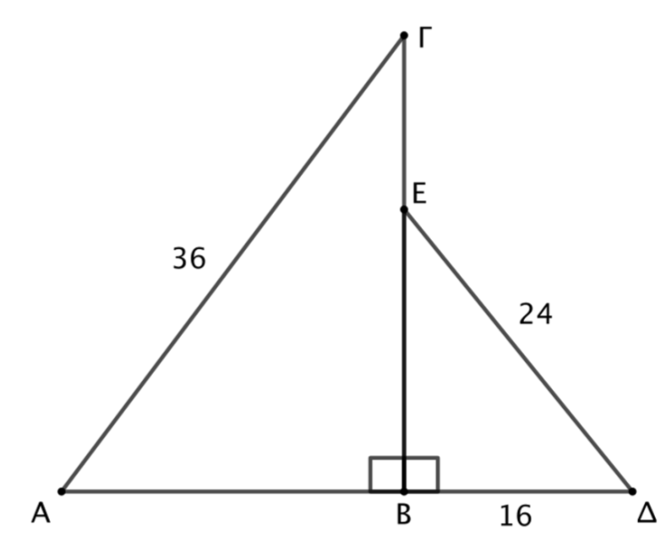
α) Τα τρίγωνα ΑΒΓ και ΔΒΕ έχουν $\hat{\text{Α}}=\hat{\text{Δ}}$ (από υπόθεση) και $\text{Α}\hat{\text{Β}}\text{Γ}=\text{Δ}\hat{\text{Β}}\text{Ε}={\text{90}}^{\text{ο}}$. Αφού τα τρίγωνα έχουν δύο γωνίες τους ίσες μία προς μία, τότε θα είναι όμοια.

β) Τα τρίγωνα ΑΒΓ και ΔΒΕ είναι όμοια, οπότε θα έχουν τις ομόλογες πλευρές τους ανάλογες. Οι ομόλογες πλευρές των δύο τριγώνων σημειώνονται στον ακόλουθο πίνακα:
 | Ίσες γωνίες
 | $$\hat{\text{Α}}=\hat{\text{Δ}}$$ | $$\text{Α}\hat{\text{Β}}\text{Γ}=\text{Δ}\hat{\text{Β}}\text{Ε}$$ | $$\text{Α}\hat{\text{Γ}}\text{Β}=\text{Δ}\hat{\text{Ε}}\text{Β}$$
Απέναντι πλευρά στο τρίγωνο ΑΒΓ | ΒΓ | ΑΓ | ΑΒ
Απέναντι πλευρά στο τρίγωνο ΔΒΕ | ΒΕ | ΕΔ | ΒΔ
Έτσι έχουμε:

$$\frac{\text{ΑΓ}}{\text{ΕΔ}}=\frac{\text{ΑΒ}}{\text{ΒΔ}} ή \frac{\text{36}}{\text{24}}=\frac{\text{ΑΒ}}{\text{16}} ή \text{ΑΒ}=\frac{\text{36.16}}{\text{24}}=\text{24}$$

